# Q1)

در فایل پی دی اف موجود است.

# Q2)

در فایل پی دی اف موجود است.(صفحه 2 و 3)

# Q3)

## الف)

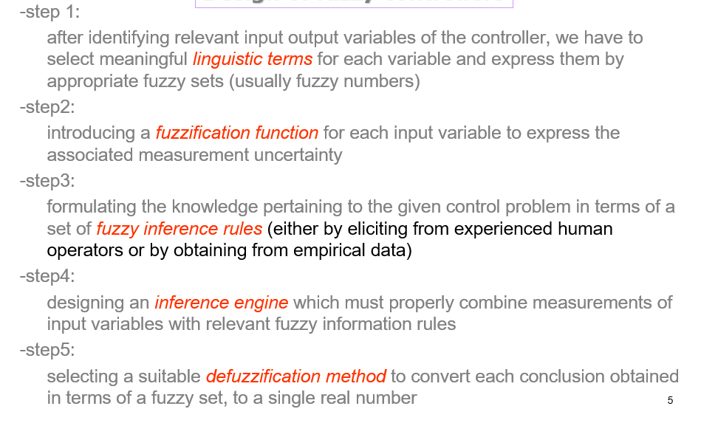

مرحله1:

در ابتدا باید اهداف سیستم کنترلر و ورودی های سیستم و خروجی‌های آن مشخص شود. ورودی‌های سیستم از طریق سنسورها مشخص میشوند و خروجی ها روی ماژول های سیستم اعمال میشوند. مثلا خروجی میتواند روی سرعت موتور اعمال شود.

مرحله2:

در این مرحله باید متغیرهای زبانی سیستم تعریف شوند. سپس فضای این متغیرها به بازه های کوچک تر یعنی فازهای مختلف شکسته شود.

مرحله3:

در این مرحله برای هر متغیر باید یک تابع فازی سازی معرفی شود تا ورودی های ضحیح یا اعشاری را تبدیل به یک term از متغیرهای زبانی کند.

مرحله4:

سپس باید قواعد و قنوانین inference فازی مشخص شود. به این کار Rule Base Defination هم میگویند. این کار معمولا توسط متخصص انجام میشود. میتوان از نتایج تجربی و آمار هم برای تعریف قواعد استفاده کرد. از قوانین if-then میتوان برای این کار استفاده کرد.

مرحله5:

ساخت موتور استنتاج. این موتور، قواعد فازی را با هم ترکیب میکند و به نتایج جدید در مورد متغیرهای سیستم فازی میرسد. با استفاده از نتایج به دست آمده، موتور استنتاج تعیین میکند که خروجی های سیستم چگونه تغییر کنند.

مرحله6:

دیفازی کردن، در این مرحله باید خروجی های موتور استنتاجی که از جنس term های متغیرهای زبانی هستند را به اعداد حقیقی قابل ارزیابی تبدیل کرد. چون سیستم کنترلی نمیتواند با متغیرهای فازی کار کند و نیاز به اعداد حقیقی دارد.

مرحله7:

اقدام کنترلی، در این مرحله، خروجی های محاسبه شده حاصل از دیفازی کردن termها، روی سیستم اعمال میشوند.

مرحله8:

ثبت بازخورد، در این مرحله، بازخورد سیستم پس از اقدام کنترلی دریافت میشود و مجددا اطلاعات جدید از سنسورها به دست میاید و مراحل قبل مجددا تا رسیدن به نقطه مدنظر تکرار میشوند.

## ب)

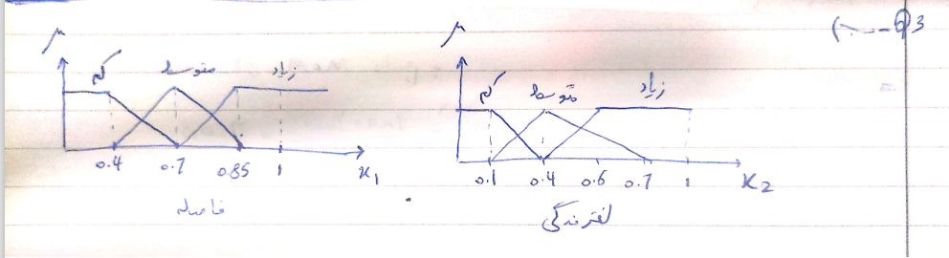

## پ)

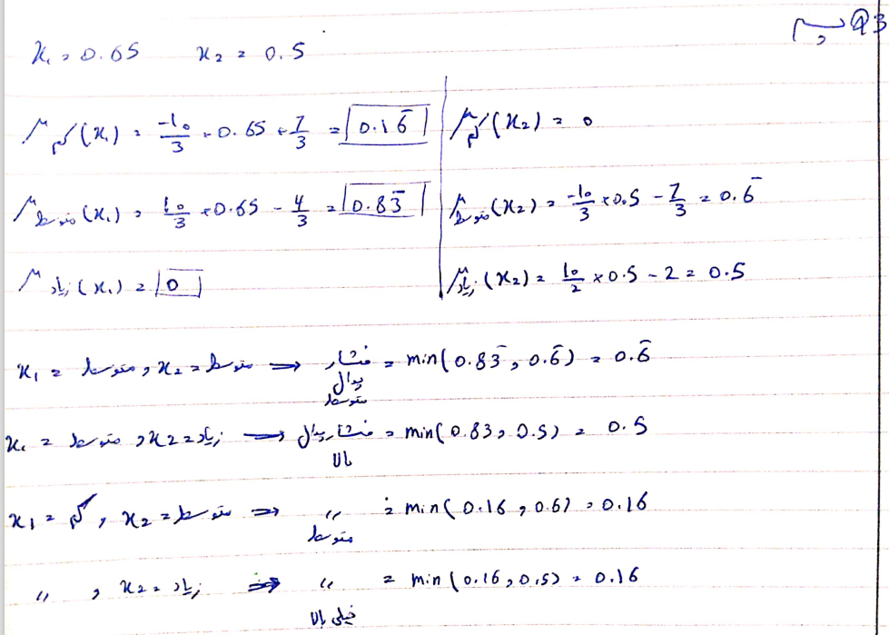

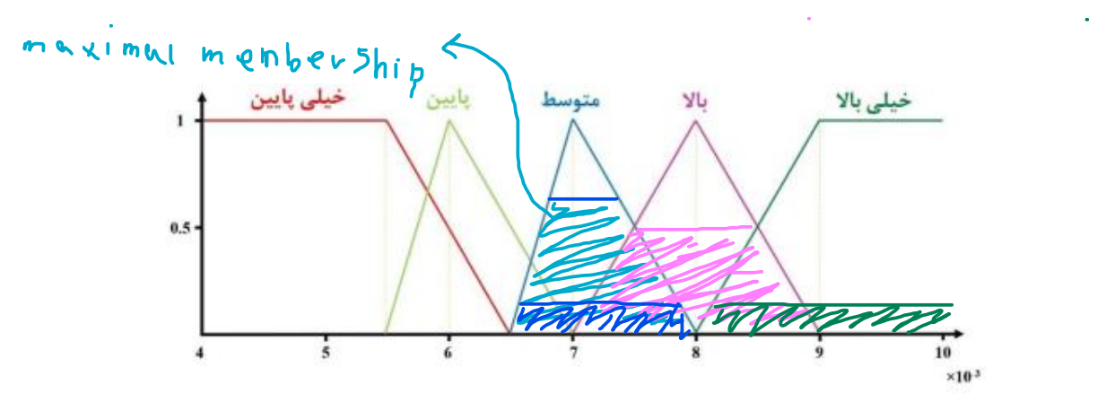

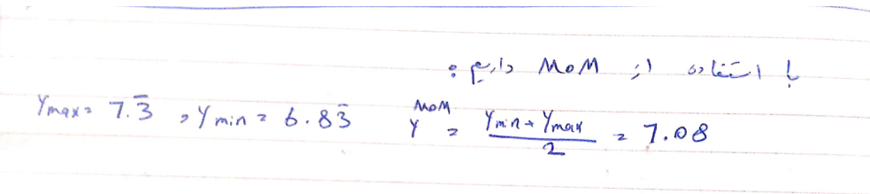

مقدار Ymax و Ymin از روی شیب نمودارها محاسبه شد.

# Q4)

در زیر، مزایا و معایب هر یک از روش‌های دیفازی‌سازی COS (Center of Sums)، COG (Center of Gravity)، CA (Center of Area) و MOM (Mean of Maxima) برای تبدیل مقادیر فازی به مقادیر کریسپ (عددی) شرح داده شده است:

Center of Sums (COS)

مزایا:

سادگی: COS یک روش ساده است و محاسبات نسبتاً سریعی دارد.

معایب:

حساسیت به توزیع: COS حساس به توزیع نسبی ارتفاع‌های فازها است و در صورت تغییرات زیاد در توزیع، ممکن است نتایج غیرقابل پیش‌بینی داشته باشد.

Center of Gravity (COG)

مزایا:

انعطاف پذیری: COG به خوبی با توزیع‌های غیریکنواخت کار می‌کند.

تاثیر چندین نقطه: می‌تواند از چندین نقطه مهم تاثیر بگذارد.

معایب:

پیچیدگی محاسبات: COG به محاسبات پیچیده‌تری نسبت به COS نیاز دارد.

Center of Area (CA)

مزایا:

مقاومت در برابر تغییرات: CA مقاوم در برابر تغییرات در توزیع فازها و احتمالی نویز است.

معایب:

محاسبات جمع‌آوری مقادیر: نیاز به جمع‌آوری مقادیر ممکن و محاسبات جلوگیری‌ناپذیر.

Mean of Maxima (MOM)

مزایا:

مقاومت در برابر نویز: MOM مقاوم در برابر نویز و افت و خیزهای تصادفی است.

عملکرد خوب در مواقع بحرانی: در مواقع بحرانی یا شرایطی که یکی از فازها به نقاط بسیار بالا می‌رسد، عملکرد بهتری دارد.

معایب:

عدم مطابقت با تصمیم‌گیری انسانی: گاهی اوقات نتایج MOM با تصمیم‌گیری انسانی مطابقت ندارد و ممکن است نتایجی تولید کند که به نظر غیرمنطقی بیایند.

هر یک از این روش‌ها ممکن است با توجه به مشخصات و نیازهای خاص کنترل‌کننده و سیستم مورد نظر بهترین عملکرد را ارائه دهند. انتخاب روش مناسب به دقت در مواردی مانند نوع سیستم، توزیع فازی، و حساسیت به نویز بستگی دارد.

Bisector Method

مزایا:

رفتار مناسب در مواردی که انحراف‌ها در توزیع فازی مهم نیستند.

معایب:

نمی‌تواند با توزیع‌های غیریکنواخت به خوبی مقابله کند.

Weighted Average Method

مزایا:

امکان اعمال وزن به مقادیر فازی ورودی.

معایب:

وابسته به تعیین وزن‌های مناسب است.

مقایسه جدولی روش ها از نظر plauability و سادگی محاسبه و پیوستگی

